2021-2022学年河南省一年级（上）期中数学试卷

1．数一数，写一写。
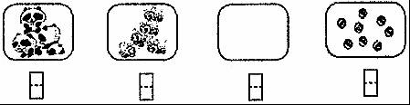
2．口算。
3+2＝ | 7﹣5＝ | 5+4＝ | 6+3＝
4+6＝ | 5+0＝ | 9﹣7＝ | 3﹣3＝
2+6＝ | 8﹣0＝ | 2+8＝ | 9﹣2＝
3．找规律填数。
（1）
1 |  | 5 | 7
（2）
8 |  |  | 5 | 4
4．找规律填数。
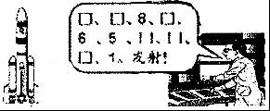
5．在□里填上合适的数。
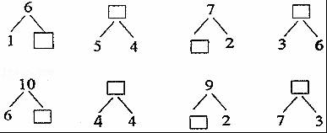
五、比一比，填一填，画一画。
6．比一比，在多的后面画“√”。
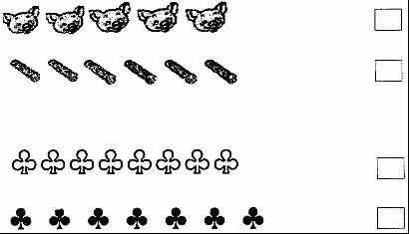
7．画〇，和□同样多。
□□□□□□
8．在横线上填上“＞”、“＜”或“＝”。
2+4 7 | 8﹣3 5 | 3+6 10
5+2 5 | 10﹣6 5 | 4+0 4
七、按要求做题。
9．请圈出正确的答案。

在的（上、下）面。在的（上、下）面。在的（左、右）边。在的（左、右）边。
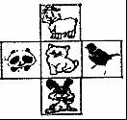
10．填一填。
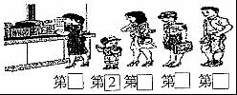
有 人排队。排第 ，他前面有 人，后面有 人。
11．看图写算式。
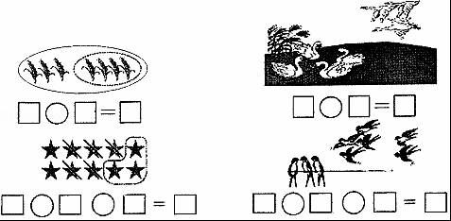
12．数一数。
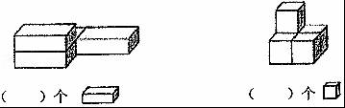
十、解决问题
13．一共有几个？
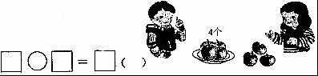
14．一共有多少只？
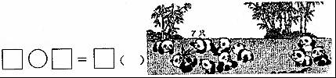
15．一共有 只，右边有 只。左边有几只？
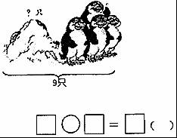

参考答案与试题解析

1．【分析】根据10以内数的认识即可解答。
【解答】解：
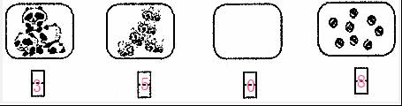
【点评】本题主要考查10以内数的认识。
2．【分析】可以利用数一数、加一加、减一减的方法计算解答。
【解答】解：
3+2＝5 | 7﹣5＝2 | 5+4＝9 | 6+3＝9
4+6＝10 | 5+0＝5 | 9﹣7＝2 | 3﹣3＝0
2+6＝8 | 8﹣0＝8 | 2+8＝10 | 9﹣2＝7
【点评】本题考查了学生的计算能力。
3．【分析】（1）依次加2；
（2）依次减1。
【解答】解：（1）
1 | 3 | 5 | 7 | 9
（2）
8 | 7 | 6 | 5 | 4 | 3 | 2
故答案为：3，9；7，6，3，2。
【点评】通过观察，分析、归纳发现其中的规律，并应用发现的规律解决问题是应该具备的基本能力。
4．【分析】依次减1。
【解答】解：
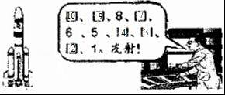
【点评】通过观察，分析、归纳发现其中的规律，并应用发现的规律解决问题是应该具备的基本能力。
5．【分析】根据10以内数的分与和进行解答即可。
【解答】解：
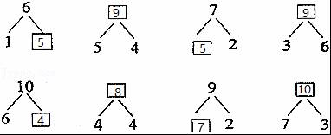
【点评】本题主要考查了10以内数的分与合。
五、比一比，填一填，画一画。
6．【分析】根据比较物体多少即可解答。
【解答】解：
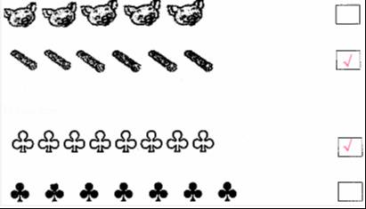
【点评】本题主要考查比较物体的多少。
7．【分析】□的数量有6个，同样多就是两种图形都是6，据此画图。
【解答】解：□有6个，〇也有6个。
如图：〇〇〇〇〇〇。
故答案为：〇〇〇〇〇〇。
【点评】解答此题的关键是理解同样多的意思。
8．【分析】先计算出各个算式的结果，再看数位的多少，数位多的数就大，数位相同，从高位比较，高位上的数大则这个数大，高位上的数相同，就比较下一位。
【解答】解：
2+4＜7 | 8﹣3＝5 | 3+6＜10
5+2＞5 | 10﹣6＜5 | 4+0＝4
故答案为：＜，＝，＜，＞，＜，＝。
【点评】本题考查整数大小的比较，解决本题的关键是知道比较整数大小的方法。
七、按要求做题。
9．【分析】根据位置中的上下左右即可解答。
【解答】解：在的（㊤、下）面。在的（上、㊦）面。在的（㊧、右）边。在的（左、㊨）边。
故答案为：㊤；㊦；㊧；㊨。
【点评】本题主要考查据位置中的上下左右的灵活运用。
10．【分析】先从左到右填上序号，再解答即可。
【解答】解：
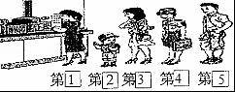
有5人排队。排第2，他前面有1人，后面有3人。
故答案为：5，2，1，3。
【点评】此题主要考查了排队论问题，要熟练掌握。
11．【分析】图一表示一共有6棒玉米，减去4个，用减法；
图二表示有4只白鹅，又飞来2只，求一共多少只用加法；
图三表示一共有10个五角星，先划掉5个，又拿走3个，求剩多少个用减法；
图四表示有3只燕子，飞来4只，又飞来2只，求一共有多少只用加法。
【解答】解：如图：
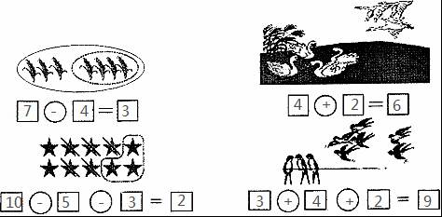
【点评】此题考查了20以内加减法的计算能力和应用能力。
12．【分析】一个一个数的方法解答，注意隐藏的图形。
【解答】解：如图：
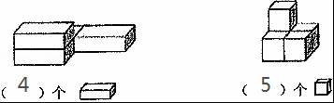
【点评】本题考查了数数的方法。
十、解决问题
13．【分析】根据题意，盘子里面有4个苹果，外面有3个，求一共几个，用加法计算解答。
【解答】解：如图：
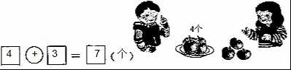
【点评】本题考查了整数加法的应用。
14．【分析】左边有7只，右边有3只，求一共有多少只用加法。
【解答】解：如图：
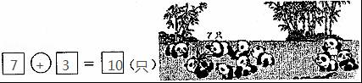
【点评】本题主要考查了20以内减法的实际应用，找出题中所给的数量关系，根据数量关系列式解答即可。
15．【分析】根据题意，可知一共有9只，右边有4只，用一共有的数量减去右边的数量，即可求出左边有多少只。
【解答】解：如图：
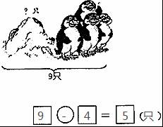
答：一共有9只，右边有4只。左边有5只。
故答案为：9，4。
【点评】本题主要考查了20以内减法的实际应用，找出题中所给的数量关系，根据数量关系列式解答即可。

